随着科技的发展，计算机软件和硬件的不断革新，人们对高质量的计算机动画的追求也越来越强烈，对于动画效果的实时性要求也越来越高。在众多种类的计算机动画中，水波的动画和人脸的动画一直是研究的热点之一。

1. **水波动画**

在论文《Fundamental Solutions for Water Wave Animation》中，研究了基本解的使用动画详细的线性水面波。文章首先提出了一个有效地动画封闭形式的圆形波纹的解析解。然后，展示了如何适应基本解决方案(MFS)的方法来创建与复杂障碍物相互作用的环境波。随后，文章提出了一种新的基于小波的离散化方法，该方法优于目前最先进的MFS方法，用于模拟具有移动障碍物的时变水面波。文章的结果具有高分辨率的空间细节，与复杂边界的相互作用，以及大型开放海洋域。

文章中介绍了CG中水面波动画的基本解决方案。水波具有频率相关的波速，因此它们所呈现的复杂性是以前为线性弹性和声音传播设计的技术所无法解决的。文章中介绍了处理这种分散行为的新方法。文章中应用分析近似来获得一个封闭形式的纹波函数，这对于实时模拟物理上真实的雨滴很有用。文章中介绍了水波动画的基本解方法，并在此基础上提出了一种交互式动画技术。生成的动画与网格分辨率无关，因此我们可以任意放大动画而不丢失细节。

这项工作旨在模拟Navier-Stokes方程，首先进行大量的分析计算和近似，然后最终诉诸数值技术。我们不是第一个寻求水面波动的根本解决方案的人。圆形重力驱动波的简单表达式至少可以追溯到开尔文勋爵[Thomson 1891]。最近，Le Méhauté[1988]分析了由重力和表面张力驱动的圆对称波纹。他得到了一个近似的基本解，我们利用它来制作单个雨滴的动画。但据我们所知，基本解的方法从未应用于水波。

基本解方法(MFS)，也称为等效源方法(ESM)，通过一组点源来近似波场-域外-这些点源是波动方程的解析解。它在声学中被用作边界元法的替代方法，因为它不依赖于网格，也不受边界处奇点问题的影响。Lee[2017]回顾了ESM在计算声学中的最新应用

在计算机图形学中，MFS主要用于声音模拟。为了加快振动物体声辐射的计算速度，James等人[2006]使用基本解来近似振动物体的声传递函数。Mehra等人[Mehra和Manocha 2014;Mehra等人2013]使用ESM技术计算静态环境中声音的散射。它们将输入声波(到达障碍物的声波)和输出声波(被障碍物散射的声波)表示为等效源，并使用预先计算的声波传输矩阵来模拟两种类型的波源之间的关系。

全体积流体求解器可以产生复杂而美丽的非线性流体效果，但它们的计算开销非常大，特别是对于交互式应用，或那些需要高度详细的表面张力波纹的应用。为了解决三维Navier-Stokes求解器的计算复杂性，许多研究人员使用了线性地表水波近似，它将问题简化为二维高度场模型的色散线性波动方程。

对于静态环境中的环境波，基于频谱的方法是常见的。这些方法使用离散傅里叶变换将波表示为余弦波的和。这种方法对于公海是有效的，因为它可以有任意高的空间频率。此外，它利用了在时间和空间中处处定义的解析解，允许使用任意时间步长和网格或网格表示，而没有数值不稳定的可能性。

动画化交互波的一种流行方法是使用网格上的局部信息在每个时间步更新高度场。计算机图形学的早期方法是离散线性浅水方程。这是一个有用的近似，用于动画波长比水深长得多的波。在光谱的另一端，一些研究人员研究了深水波的模拟，深水波具有完全不同的色散行为。为了使深水波动画化，可以在网格上应用卷积核来传播波，边界可以通过操纵障碍物内部的波高来处理。有些方法使用拉格朗日粒子来跟踪水波。有些方法还通过求解动画表面上的波动方程来改进粗糙的三维流体模拟。

文章中提出了一种解决水波问题的不同方法。与上面提到的基于频谱的方法类似，我们的基本求解方法是独立于网格或网格的，并且解是定义在无限域上的。然而，我们也得到了波与障碍物的相互作用。边界处理的准确性取决于源和边界点的1d采样，而不是2d网格的大小。因此，文章中的方法可以有效地对无限开放表面上具有详细边界条件的大范围波进行动画处理。

封闭形式近似可以很好地有效模拟孤立的波纹，如雨滴，但它不包括与边界的相互作用。为了解决这个问题，我们求助于基本解(MFS)方法，它通过将方程的积分替换为点源的离散和来逼近方程：

$$\tilde{u}\left(x,t\right)=\sum_{j}{a_{j}F_{j}\left(x,t\right)}$$

其中 $\tilde{u}\left(x,t\right)$ 是 $u\left(x,t\right)$ 的最终数值逼近， $F_{j}$ 是以位置 $y_{j}$ 为中心的基本解， $a_{j}$ 是其相对复权。我们也可以考虑艺术家或现有模拟提供的一般输入流 $u_{in}$：

$$\tilde{u}\left(x,t\right)=\sum_{j}{a_{j}F_{j}\left(x,t\right)}+u_{in}\left(x,t\right)$$

每个源 $F_{j}$ 是在我们的PDE上的一个封闭形式的解，所以任何组合的 $a_{j}$ 值将创建物理上真实的水运动。如果输入波也近似于水波的行为，那么整个解将是物理上真实的。

文章中通过施加边界条件来禁止波通过固体。Dirichlet边界条件（$u\left(x,t\right)=0$）和Neumann边界条件（$∇u\left(x,t\right)∙n=0$）能生成有趣的水波反射。为了满足Dirichlet边界条件，文章中对于每个边界上的点设定 $\sum_{j}{a_{j}F_{j}\left(x,t\right)}=-u_{in}\left(x,t\right)$。如果要满足Neumann边界条件，则设定 $\sum_{j}{a_{j}∇F_{j}\left(x,t\right)∙n}=-∇u_{in}\left(x,t\right)∙n$。因此，文章中提出了一个线性方程组 $Ma=-u_{in}$

$$\left(\begin{matrix}F_{0}(x_{0},t) & ⋯ & F_{n}(x_{0},t) \\ ⋮ & ⋱ & ⋮ \\ F_{0}(x_{m},t) & ⋯ & F_{n}(x_{m},t)\end{matrix}\right)\left(\begin{matrix}a_{0} \\ ⋮ \\ a_{n}\end{matrix}\right)=-\left(\begin{matrix}u_{in}\left(x_{0},t\right) \\ ⋮ \\ u_{in}\left(x_{m},t\right)\end{matrix}\right)$$

$x_{0}$… $x_{m}$ 是边界采样点的坐标， $a_{0}$… $a_{n}$ 是每个源点的权重。由于我们通常有比源更多的边界样本，为了确保唯一的解决方案，我们可以求解最小二乘系统 $M^{T}Ma=-M^{T}u_{in}$。在最小二乘意义上，找到最小偏离边界条件的权值 $a_{j}$。在解出权值 $a_{j}$ 的线性方程组后，我们可以用上述方程在空间和时间的任意位置求解，该过程易于使用GPU并行实现。



上图为边界点和源的示意图。障碍物由一组边界样本和一组源表示。它们被均匀地采样，边界样本在边界上，源在障碍物内部的偏移曲线上。文章中将边界样本点 $x_{b}$ 均匀地放置在实体边界上，并将源点 $y_{j}$ 放置在偏移曲线上。文章中基于波数自适应地对边界进行采样，因为Nyquist定理表明，高频波比低频波需要更密集的边界采样。 $\tilde{u}\left(x,t\right)$ 的计算是一个容易并行的过程，我们在GPU上在屏幕空间中投影的网格上执行该过程。进一步的加速是可能的快速求和技术，如快速多极方法，虽然我们还没有研究这条路线。我们用Eigen库的SVD算法解最小二乘意义上的线性系统。我们相信这个稀疏对称正定线性系统的结构可以被利用来显著地加快性能，尽管我们还没有尝试优化我们的求解器性能。



上图显示了一个简单的场景，使用前文描述的封闭形式的波纹求解器快速动画数百个雨滴。我们基于MFS的模拟器在各种不同的场景中进行了测试，从具有单个波数的简单示例到具有详细边界和大范围波数的更复杂示例。

Alliney[1981]描述了平面水波绕圆柱形物体衍射的解析解。我们重现了这个场景，并比较了它们的复波场的梯度。

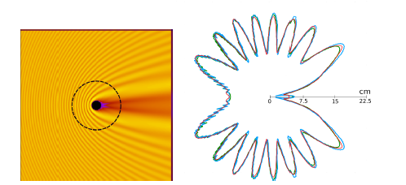

平面波(λ = 1m)遇到半径为1m的圆形障碍物。左图显示了场 $\left\|u\right\|$ 的振幅。右图显示了分析解(红色)、稳态模拟器(蓝色)和基于小波的模拟器(绿色)在距离圆中心(虚线圆)5m的各个方向上的空间场振幅。我们可以看到，稳定波(蓝色)和小波(绿色)的幅度都接近解析解(红色)。更重要的是，对于计算机图形应用，他们再现相同的干涉图案。

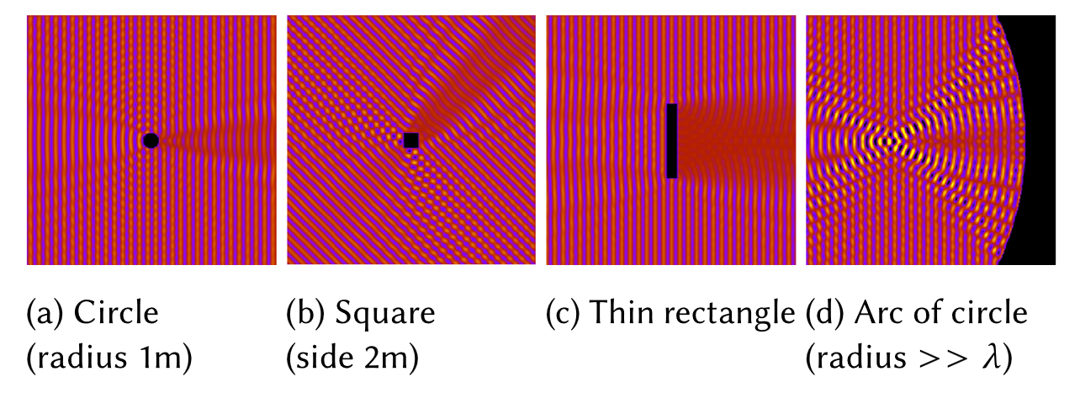

上图显示了我们的MFS方法如何用不同的边界配置重现常见的干涉模式。值得注意的是，上图(c)突出了该方法计算薄壁周围阴影和衍射的能力，而上图(d)显示了我们的方法如何在凹障碍物反射后重现波收敛的焦散。



上图显示运动源产生的干涉图样。垂直平移的光源在圆形障碍物后面创建了一个弯曲的阴影。

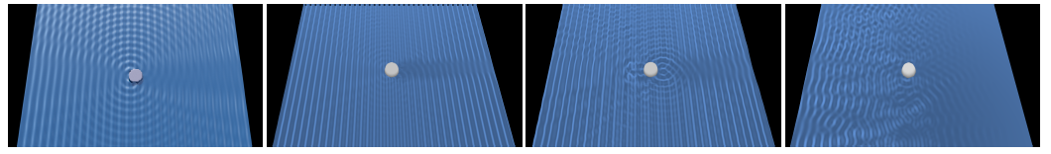

接下来，我们将我们的MFS方法与最近模拟水面波的相关工作进行比较。上图显示了我们的方法和其他方法如何计算与单个圆柱形障碍物相互作用的波。如前所述，我们的方法(最左边)精确地再现了解析解。Jeschke & Wojtan[2015](中左)的波前跟踪方法使用几何光学来计算波前，他们没有精确的处理衍射。因此，他们的方法很好地对准了波阵面，并在障碍物后面再现了适当的阴影，但反射波和衍射波的大小不准确，不能产生所需的干涉图案。Jeschke和Wojtan[2017](右中)的拉格朗日波包模拟器也是基于几何光学，因此它成功地再现了阴影，并且在衍射方面存在类似的问题。该方法依赖于点采样在空间上分布数据包，因此由于采样误差，波阵面会发生一点偏移。最后，我们与Jeschke等[2018](最右)的水面小波方法进行了比较。使用他们论文中的参数(大量的空间网格样本，但只有少量的波方向样本)导致波角表现出离散伪象。该方法还显示了由于半拉格朗日平流和人工角扩散项的阻尼。

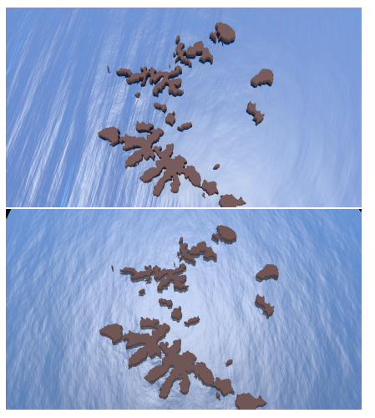

上图在一个更复杂的场景中比较了这种方法。在这里，该方法的人工角度扩散仍然会导致波传播方向的混合，消除了大部分应该由岛屿引起的方向偏差。这种方法也有基本的困难产生合理的衍射图案，因为它的基础几何光学理论不能准确地模拟衍射，因为它只能模拟1-4个代表波长。另一方面，Jeschke等人[2018]的方法在动画这种场景时明显比我们的方法更有效。他们的方法可以达到实时，而我们的方法在这个例子中每帧仍然需要2到3秒。

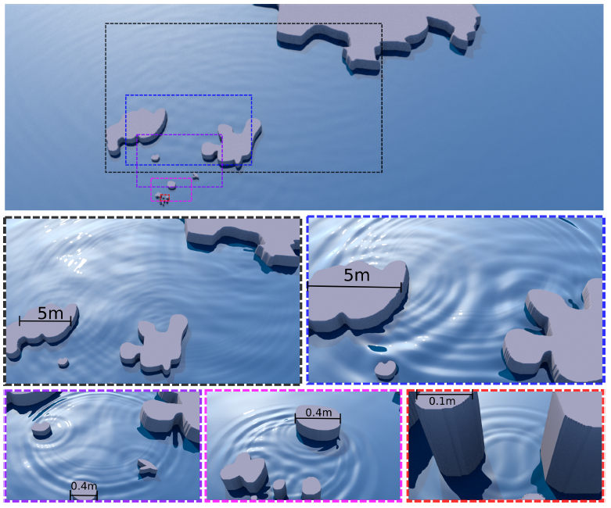

上图显示了我们的基于小波的MFS方法如何处理具有较大频率范围的更复杂场景。这个动画的特点是波长从5米到3毫米，障碍物大小从30米到3厘米。相应的视频放大显示越来越小的水滴落入水中。

本文提出的方法是在流体流动方程上加上几个强有力的假设而得到的。首先，该理论假设的波浪振幅较小，因此该方法不适用于模拟较大的倾覆波或飞溅。其次，只有在水深一定的情况下，该理论才承认这种方便的基本解。本文采用深水假设，当水深显著大于水面波波长时，该假设成立。因此，这种方法将无法动画由不同水深引起的现象，如折射波和波浪浅滩效应。我们的圆形水波纹动画的封闭形式解通过假设波场是径向对称的来获得其计算效率和稳定性。因此，它不能在空间变化的环境中精确地动画波(这将鼓励折射)，并且它不能模拟波与障碍物的相互作用。我们在静态环境中模拟波的方法的简单性来自于假设环境是固定的。

本文中描述的方法在通用性和计算效率之间表现出明确的权衡。圆形波纹方法非常简单，可以比实时更快地动画数百个波，但它不能动画与障碍物的交互。静态模拟器需要大量的预计算步骤，可以成功地使反射障碍物的波动画化，但环境必须是静态的。小波方法由于其复杂性而无法实现实时动画，但它可以使具有移动障碍物和时变源的波产生动画。线性系统的每个时间步的解使得这种方法比其他实时波动动画技术(如基于显式积分偏微分方程或粒子的方法)昂贵得多。因此，如果动画不需要大的开放域或高分辨率的波细节，我们的小波技术将不是最好的方法。在未来，我们可能能够通过优化代码、更好地利用GPU加速以及利用线性系统的稀疏SPD结构来加速我们的方法。这些方法也应该看到像快速多极方法这样的快速求和技术的显著加速。

1. **人脸动画**

目光接触是一种强烈而重要的社交信号[Chen 2002]，人们可以通过观察别人的眼睛来准确地估计他们的眼睛指向哪里[Cline 1967;吉布森和匹克1963年]。最近在图像空间凝视校正方面的努力[Kononenko等人，2018;Wolf等人2010]证明了在网真应用中实现眼神交流的重要性，但这种方法是为了解决看屏幕(你的谈话对象)和看相机(为了感知眼神接触)之间的内在冲突。在3D(例如，在虚拟现实中)中观看逼真的头像，提供了一个独特的好处，即只需看着某人的眼睛就可以实现眼神交流。

论文《The Eyes Have It: An Integrated Eye and Face Model for Photorealistic Facial Animation》的目标是建立一个系统，使地球上的任何人都能远程通信。不幸的是，现有的虚拟形象技术在这些领域是有限的。传统的计算机图形设备和渲染方法可以制作出高质量的虚拟形象，但需要大量的手工美术工作，因此推广到普通人群的成本很高。图像空间生成模型，如StyleGAN [Karras et al 2018]，可以合成极其清晰的逼真的面部图像，并以自动化的方式在大范围内这样做。然而，可靠地控制这些无监督方法的输出仍然是一个悬而未决的研究问题。

最近，Lombardi等人[2018]提出了一种机器学习和传统图形方法的混合，用于实时渲染和控制逼真的虚拟形象，而Wei等人[2019]引入了一种改进的方法来驱动这些虚拟形象。然而，在这些模型中，眼睛外观的质量存在着许多问题:凝视和表情的新颖组合产生了一种神秘的面孔外观，眼睛的注视不能被明确地控制，即使可以控制，也不能达到新的深度。所有这些因素都导致了糟糕的凝视表现和眼睛外观，使目光接触成为不可能。我们将提出并评估对该模型泛化行为的许多潜在改进，但就其本身而言，泛化方面的每一个改进都是以重建质量较差为代价的。

为了达到两者的最佳效果，本文提出了一种新的联合眼睛和面部外观模型，该模型利用了机器学习的优势，同时从传统的眼睛计算机图形模型中汲取灵感，以提高泛化和重建质量。我们的模型将改进的眼睛几何表示与上述损失相结合，以确保周围的面部网格与眼睛的行为匹配。为了确保这种新的眼球几何形状和面部其他部分之间的无缝过渡，本文使用可微分渲染来匹配观察到的图像，共同优化完整的面部外观。

结果是一个精确和直接控制表观凝视的模型，并提高了眼睛外观的保真度。

我们不仅可以以更高的质量渲染眼睛和脸，还可以使用VR头戴式摄像头(HMC)实时驱动它们。正如Wei等人[2019]所示，如果我们要驱动我们的虚拟化身，在捕捉阶段和实时驾驶域之间获得高质量的对应关系是至关重要的。我们在这项工作中的贡献之一是以面部状态和明确的注视方向的形式为跨域对应提供了一种新的途径。我们表明，如果我们在捕捉阶段域中有凝视信息，同样在实时域中也有，我们可以使用这些相应的凝视方向来确保被驱动的化身比以前的方法更精确地尊重驾驶员的眼睛方向。这是提供眼神交流感的一个条件。

在计算机图形学中，创建高保真的人脸平台有着悠久的历史[Alexander et al, 2009;Bergeron和Lachapelle 1985;Porter1997年]，尽管很少有方法主要关注眼睛[弗朗索瓦等，2009年]。然而，最近Bérard等人[2014]开发了一种高质量的人眼捕捉系统和模型。

这项工作是第一次主要尝试从基于图像的捕捉系统中建模眼睛的所有部分。Bérard等人[2016]后来扩展了这项工作，允许从较少约束的捕获设置中拟合眼睛模型。这项工作中的方法与我们的方法相似，因为这两种方法都使用多视图数据来估计眼睛模型。然而，我们的方法不仅仅是拟合从图像中提取的特征，而是通过使用可微分渲染来逐个像素匹配图像数据来学习面部和眼睛模型，以更好地实现真实感[Kato等人2018;Liu et al 2019;Loper and Black 2014]。

Wen等[2017];Wood等人[2016]确实使用像素损失优化了他们的凝视聚焦模型，但并没有同时针对照片真实感和实时应用。

最近机器学习中的许多方法都试图在图像空间中建模面部和眼睛[Karras等人2018]，其中一些方法对输出图像进行显式控制[Chen等人2016;Radford等，2016]。

虽然这些方法可以生成非常逼真的图像，但它们没有对面部的三维几何建模，因此很难明确地产生平滑、逼真的视点变化。

一些方法结合了额外的3D几何来缓解这一问题。Cao等人[2016]制作了一个基于图像的头像，具有可变形的头部和头发模型，并带有广告牌来代表眼睛和内嘴。虽然它们明确地模拟了眼睛，但它们不是完整的3D模型，也不是从图像中学习的，这限制了它们外观的真实感。

Lombardi等人[2018]提出了一种从具有跟踪网格的多视图图像数据中学习的面部数据驱动模型。主要思想是使用变分自编码器[Kingma和Welling 2013]来联合建模几何和依赖于视图的纹理，类似于主动外观模型[Cootes等人1998]。该作品的一个主要特点是它是大量数据驱动的，因此可以再现逼真的面部外观和运动。我们改进了这个模型，解决了它在眼睛方面的许多缺点。

在此过程中，我们开发了一种简单的注视跟踪方法，以实现对眼球模型的显式控制。与试图在野外使用一组有限的相机来跟踪凝视的方法相比[Fischer等人，2018;Park等，2019;Ranjan等人2018]，我们的方法更专业和简化，因为环境是可控的。

在VR中跟踪人脸和眼睛是一项挑战，因为它们在很大程度上被耳机本身遮挡。这使得我们很难找到从虚拟角色的耳机渲染中捕获的图像之间的对应关系。

Olszewski等人[2016]将头戴式摄像头捕捉到的嘴巴和眼睛图像回归到动画参数，通过在头戴式训练数据和非头戴式训练数据之间执行动态时间扭曲来学习动画参数的对应关系。该方法生成非逼真的虚拟形象。FaceVR [Thies等人2016]从图像中构建个性化的头像模型，耳机外的摄像头用于跟踪面部的混合形状模型。使用图像检索方法表示眼睛，其中根据表情和凝视方向在训练数据库中找到适当的范例。

Wei等人[2019]提出了一种基于综合分析和多视图图像风格转移的思想来寻找HMC图像与photoreal avatar的潜在状态之间的对应关系的方法。通过可微分渲染，最大限度地减少图像域的自监督重建损失，大大提高了头像动画的质量和真实感。然而，他们使用生成对抗网络(GANs)需要复杂的分布匹配方案，分布之间的轻微不匹配可能导致图像中的注视方向在风格转换过程中被改变。这很难解决，因为角色不允许任何明确的眼睛控制。

在这项工作中，我们通过在纹理空间而不是图像空间中进行风格转移来改进这种方法，并且我们从HMC图像中估计显式凝视方向来驱动所提出的眼球模型。虽然该组件类似于VR中的许多眼球跟踪系统，如Tobii VR[2018]，但在这项工作中，我们提出了一个模型，可以实时联合预测个性化的凝视和面部表情。

我们的目标是建立一个系统来实现虚拟远程呈现，使用逼真的化身，在规模上，有足够的保真度来实现眼神交流。物理灵感表示[Seymour等人2017]，可以生成具有高度真实感的效果图，但在很大程度上依赖于准确估计眼睛和眼周区域的几何和反射率属性，这在实践中很难自动获得。

最近的数据驱动表示[Lombardi等人2018]通过使用神经网络模拟不完美几何上的视图依赖效应，消除了对高精度几何的需求。

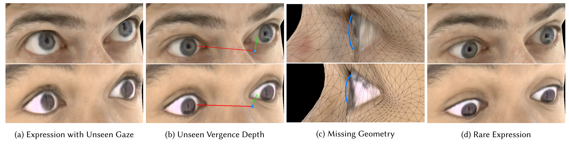

然而，如上图所示，这些方法不适用于视点、凝视方向和凝视-表情组合在训练中没有看到。因此，这种方法无法捕捉真实的凝视和眼神交流，这是在远程呈现期间实现社交存在感所必需的。

尽管存在上述缺点，但如果我们能够解决Lombardi等人[2018]提出的方法在泛化方面的缺点，则可以提供简单的可扩展性。他们的方法准确地再现了训练中看到的条件，但对于看不见的或罕见的条件，例如新的收敛组合，却不能做到同样的效果。这种范围的眼球运动虽然在捕捉过程中很少见，但在自然环境中很常见。如果不能复制它，就会导致不可思议的相互作用。

我们通过两种方法来解决这个基本限制。

首先，我们将面部模型分离为空间上不相交的区域，这样眼睛就可以独立控制。为了提高我们控制眼睛的精度，我们将完全不可解释的潜在空间替换为将注视信息视为我们可以直接提供的单独信号的潜在空间。这为我们提供了更精确的凝视控制，也为捕获系统和实时耳机域之间的通信提供了额外的途径。

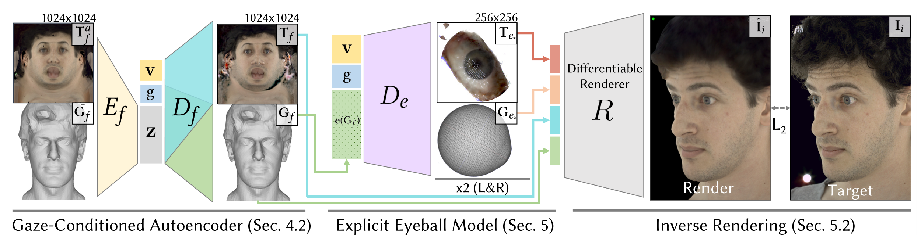

这些改进，应用于他们自己，允许化身表示更好地表示新的收敛和凝视/表情组合，以整体重建质量为代价。为了解决这个问题，我们采用了一个显式眼球模型(EEM)，可以更好地捕捉眼睛的几何形状和运动。简单地应用现有的方法来学习这种新的表示方法，会导致眼睛与粗糙的面部网格相遇的伪影。我们使用可微分逆渲染来优化我们的模型，以允许网格和纹理在可用的几何监督之外最好地解释观察到的图像。整个过程如上图所示，更详细的过程见后文。

为了实时地驱动这个眼睛和脸的联合模型，我们建立在Wei等人[2019]的方法上。我们利用我们新引入的凝视信号作为耳机图像和渲染的虚拟形象之间对应的额外途径，使我们能够测量虚拟形象的凝视与用户外观的匹配程度。

上面讨论的许多故障案例都源于以前的方法使用的低分辨率几何图形。之所以选择这个几何图形，是因为它易于跟踪和注册。缺点是，当这个几何不准确时，纹理需要大的扭曲来匹配观察到的视图。正如我们在上面所看到的，这些扭曲并不能一概而论。我们将证明，即使我们不能像面部的其他部分一样精确地跟踪和重建眼周区域，粗略的跟踪，结合不同生成的几何和纹理，可以极大地提高保真度。Bérard等人[2016]的模型是一个很有前途的候选者，但正如提出的那样，它不适合我们想要执行的基于梯度的优化。我们还可以考虑更复杂的模型，如带有湿润层和折射的全眼钻机。然而，我们的目标是以完全自主、可扩展的方式学习面部外观模型。

相反，我们提出了一个过程，共同学习面部和眼周外观的模型，由几何和视图依赖的纹理表示。这一过程的关键组成部分是一个眼球外观模型，它符合基于图像的学习，同时仍然尽可能地尊重人眼的潜在几何特性。方便的是，用于凝视跟踪的简单几何模型非常适合渲染眼睛外观的任务，当与适当的视图依赖纹理配对时。

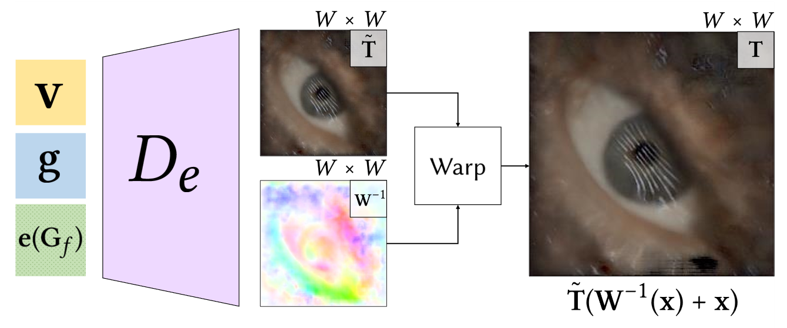

而不是像Lombardi等人[2018]所做的那样，采用基于vae的方法，我们使用最少的输入来生成依赖于视图的、依赖于凝视的眼球纹理，所有这些都具有语义意义。具体来说，我们使用一个仅使用解码器的架构(上图)来生成纹理，该架构将凝视、视点和眼睑形状(表示为沿眼睑边界的顶点位置)作为输入。凝视和视图是建立镜面反射和折射模型所必需的。眼睑形状是建模沿眼球和面部之间的界面出现的所有具有挑战性的效果所必需的，包括湿润和环境遮挡。形式上，完整的眼球几何 $G_{e}$ 和纹理 $T_{e}$ 是由单个模型组成的

$$D_{e}\left(g,v,e\left(G_{f}\right) | θ_{e}\right)→T_{e},G_{e}$$

为了更好地模拟闪光等细节，我们解码了纹理和类似于Shu等人[2018]的翘曲场。翘曲场应用于解码的纹理，以产生最终的视图相关的纹理。我们还添加了一个类似的翘曲场作为面部纹理解码器的一个组件。

不幸的是，前文中描述的过程没有估计角膜几何形状，因为它只依赖于虹膜关键点。在Bérard等人[2016]中，他们从现有的眼球几何图形和虹膜纹理数据库([Bérard et al 2014])中获得了一个模型，将其拟合到3D面部重建的巩膜部分，使用纹理合成生成虹膜纹理。这种方法在三维重建质量高的情况下，可以产生精确的拟合。然而，在一个完全自主的大规模管道中，我们不能依赖于在所有时间和所有受试者中都有高质量的巩膜三维重建。

我们使用基于可微渲染的联合眼和人脸学习框架来解决模型拟合的问题，以及在这个过程中出现的其他挑战。

前文中描述的眼球模型可以为眼球的几何形状提供一个粗略的初始估计，但如果我们要渲染面部的眼球，我们必须改进这些估计并生成纹理。

给定多视图面部表现捕捉，我们估计每一帧的眼球方向，以及前文中描述的模型的初始形状参数。使用这些估计，我们学习了一组潜在代码，描述了面部与目光无关的状态。从这些固定的每帧编码中，我们使用基于Lombardi等人[2018]的深度外观模型的模型来解码面部几何和纹理，使用前文中描述的模型来解码眼睛纹理，渲染结果，并优化所有解码器以匹配图像。在接下来的章节中，我们将这个模型称为显式眼球模型(EEM)，以强调眼球是一个独立的、直接控制的几何组件，而不是完全由视图和表情依赖纹理建模的隐式组件。

通过引入一个非常适合于可微分渲染的眼球模型，并仔细平衡未知或不准确的凝视方向的学习过程，我们能够生成一个分解的眼睛和面部模型，以高保真度再现眼睛外观。现在的挑战是实时驱动这样一个模型。

Wei等人[2019]证明，仅通过头戴式摄像头(HMC)就可以实时驱动化身模型。然而，在我们的例子中，我们现在需要编码器预测凝视方向，作为我们具有显式眼球的面部模型的额外输入。在接下来的文章中，我们首先介绍了HMC中额外的凝视数据收集，以提供额外的凝视标签，一种用于在HMC图像与化身面部表情和凝视方向之间建立对应关系的新算法，最后是用于驱动化身的实时架构。

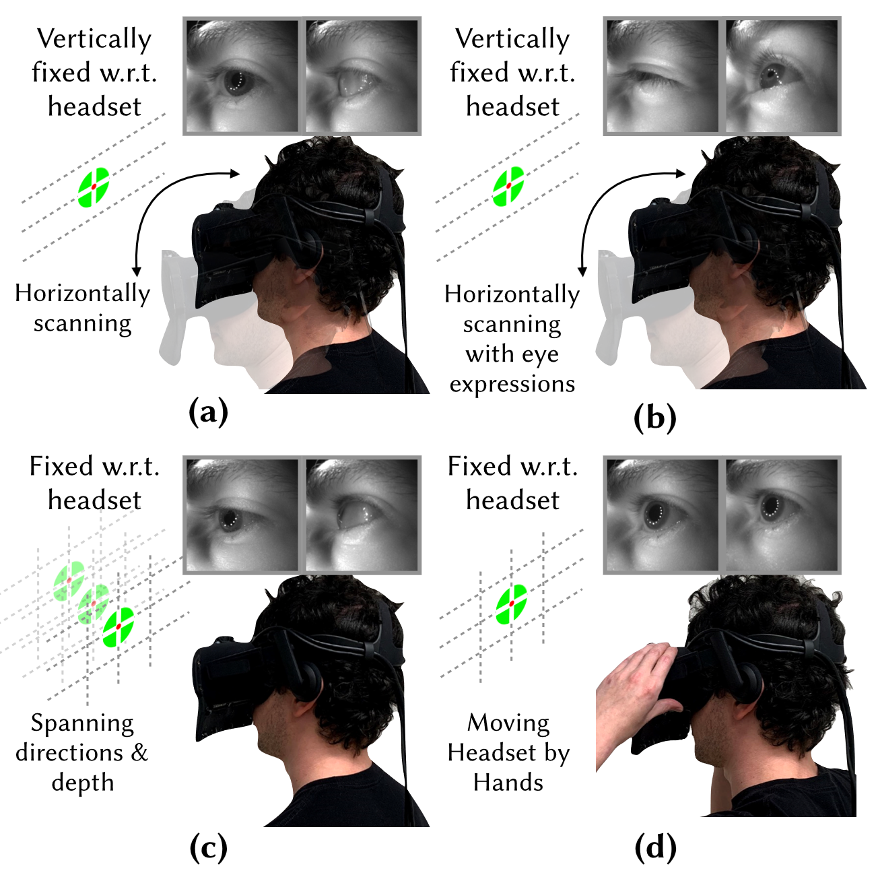

上图展示了HMC凝视数据收集:(a)目标锁定在一条水平线上，垂直水平相对于耳机是固定的，而水平位置在虚拟空间是固定的。这意味着当受试者盯着目标时，旋转他们的头部会导致他们的眼睛只能水平旋转。受试者被指示旋转头部以产生持续的水平注视变化。在不同的垂直水平上重复这个过程。(b)与(a)相同，但受试者被指示做出诸如睁大眼睛和眯着眼等表情。VR场景中的背景强度也在变化，这样我们就可以收集瞳孔大小的变化。(c)目标相对于头部是固定的，出现在不同的方向和深度，因此得到的数据适合评价。(d)为了模拟不同的HMC佩戴位置，受试者被指示在盯着目标时移动耳机，如(c)。

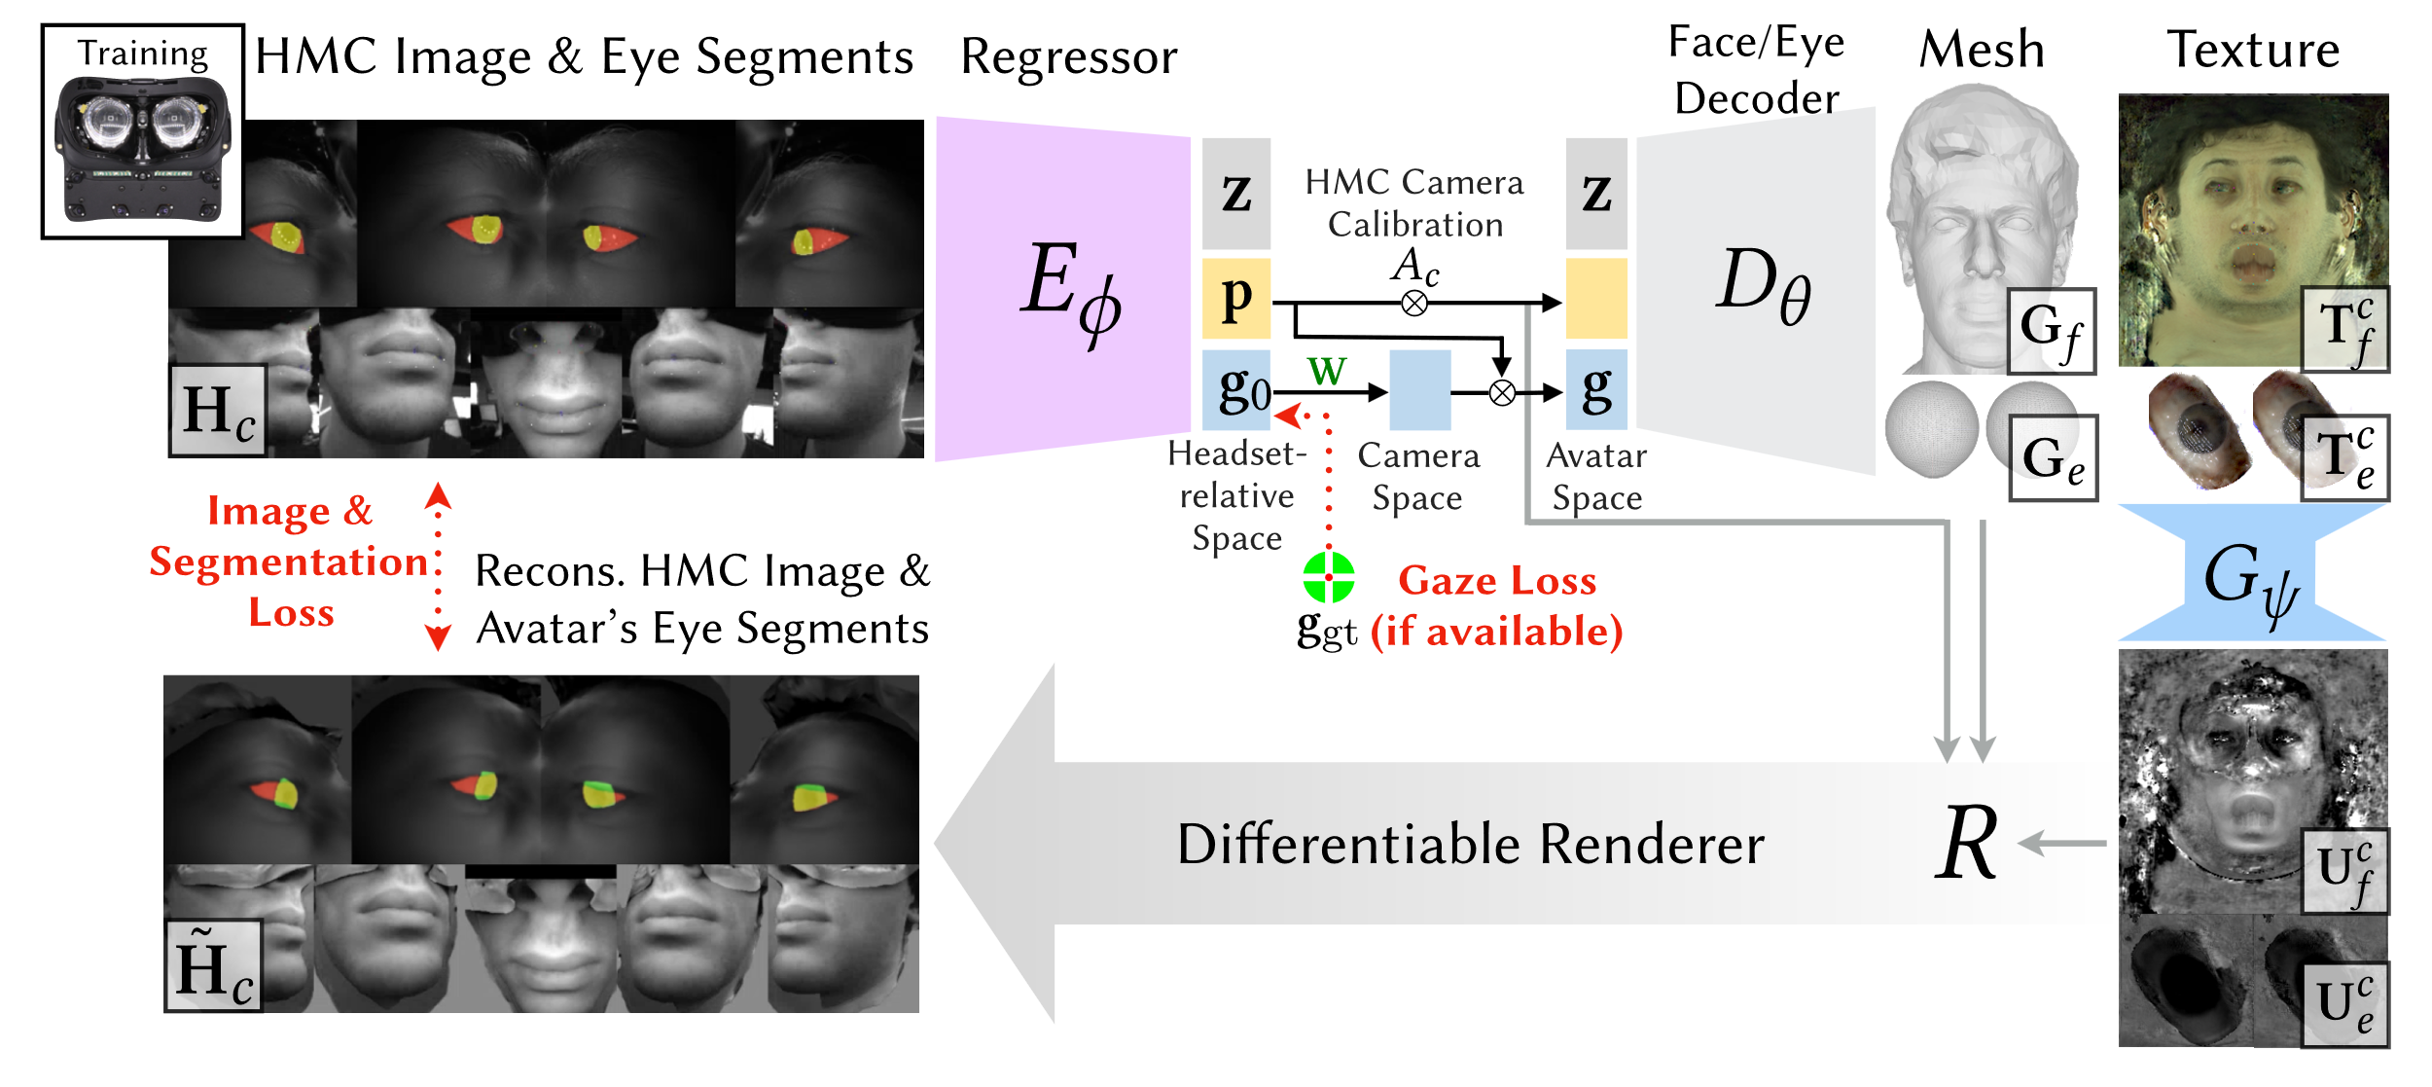

上图展示了HMC↔Avatar通信系统。我们联合训练网络 $E_{ϕ}$， $G_{ψ}$，未知刚性变换 $W$，以及每视图线性变换 $l_{c}(∙)$ (图中未显示)，以最大限度地减少重建图像损失，眼睛分割(红色和黄色所示)损失和凝视损失(仅适用于带有凝视标签的部分数据集)。

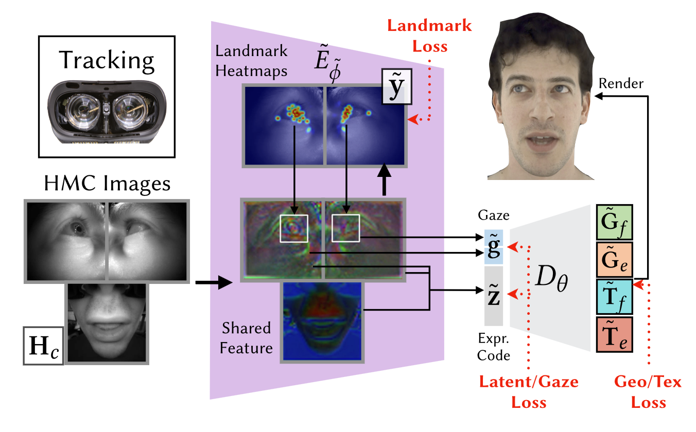

上图展示了实时编码器架构。从跟踪耳机捕获的3视图输入，我们首先将其转换为共享特征，进一步转换为地标的热图。在共享特征上对每个瞳孔中心进行紧密裁剪，分别进行左右凝视预测。表达式代码估计采用整体共享特性。

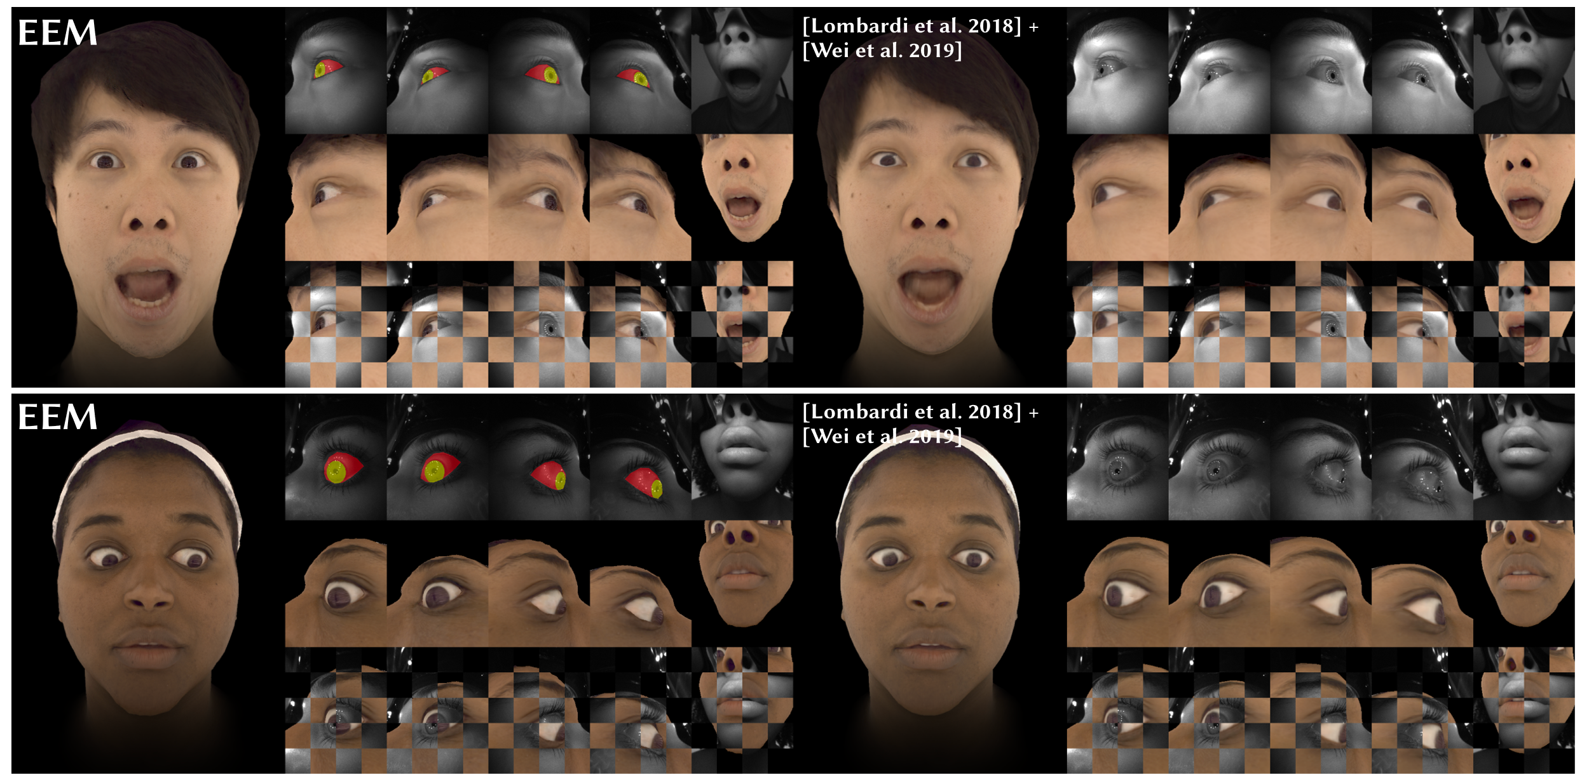

上图展示了已建立通信的比较。在左边，我们显示了EEM和HMC图像之间的估计对应关系。在右侧，我们与Wei等[2019]应用于深度外观模型的方法[Lombardi等，2018]进行了比较。在我们展示的每个角色的右边，从上到下:输入HMC图像(左边是眼睛部分)，使用耳机摄像头视点发现的对应关系渲染的角色，以及上面图像的平铺以显示对齐。我们的方法能更好地调整眼球，尤其是在极端的注视方向上，而且它能更好地概括出罕见的注视方向和面部表情的组合。

在本文中，我们研究了人眼和人脸的逼真模型的渲染和驱动问题。虽然我们的模型比以前的方法有很多改进，但也有一些已知的局限性。我们的眼睛外观可以很好地推广到新颖的凝视方向，但如果我们远离给定角色的看似合理的输入空间(即如果凝视输入不是物理上可实现的)，我们就会在结果渲染中看到人工工件。虽然我们优化了模型的纹理和几何形状来匹配图像，但这个优化过程并不完美，确实依赖于良好的初始化。在基于关键点的眼球拟合产生明显不正确形状的情况下，仅用可微渲染很难恢复。与任何实时通信系统一样，存在系统和网络延迟。在我们的补充视频中，有一个∼130ms的延迟，其中包括编码器和解码器的计算时间(∼30ms总共)和一个100ms的模拟网络延迟。最后，我们的方法只适用于单一主体，还不能推广到多个身份。我们计划将解决这个问题作为未来的工作，目前每个头像必须从捕获的数据为那个人创建。